Backtracking

Greedy

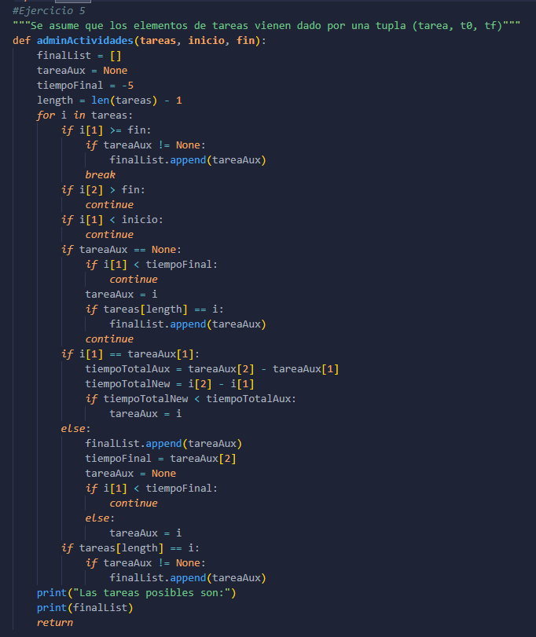

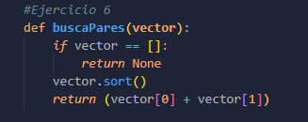

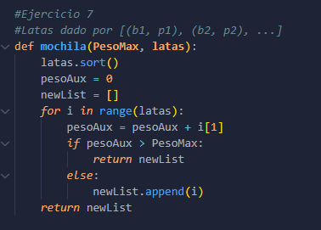

Divide y vencerás

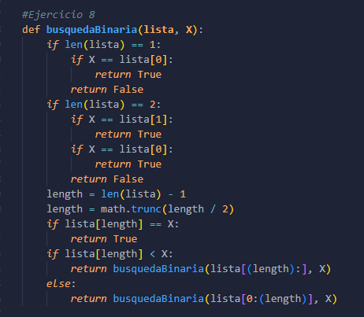

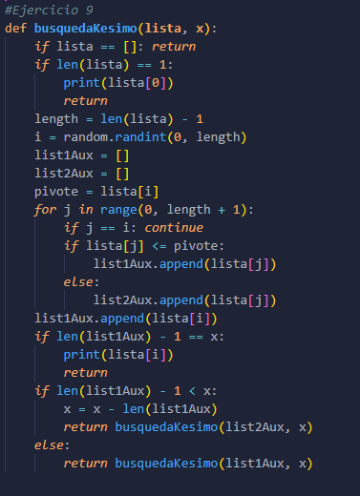

Programación dinámica:

12)

darCambio: Se crea utiliza una tabla del tamaño tipos de monedas x n. El caso base es 0 pesos y 1 peso. Se va rellenando la tabla, para el caso de la moneda de 1 peso, será la cantidad de pesos. Luego, para las diferentes monedas, se rellena igual que la fila anterior, hasta que llega que tipo de moneda = cantidad de pesos. En ese momento, se resta el tipo de moneda a la cantidad de pesos considerados (incrementando el contador) hasta que se pueda utilizar algún caso de los anteriores ya completados. Finalmente, la respuesta queda en la última posición en la parte inferior derecha de la tabla.

13)

Se puede hacer una tabla de n+1 x k+1 (Para incluir el 0 o caso base). Se ponen todos los números del conjunto ordenados como filas (incluyendo el 0). Y todos los números desde 0 hasta k como columnas. La tabla se va rellenando incluyendo 1 si es posible llegar al número de la columna con el número de la fila (o los otros de la tabla vistos hasta el momento). Si el número de la columna es menor que el de la fila, probablemente ya haya sido revisado y se puede utilizar esa información para completar, si es más grande, se resta el número de la fila al de la columna y nos fijamos si podemos utilizar algún caso visto anteriormente. La respuesta quedará al final de la tabla, en la parte inferior derecha.

Un ejemplo con el conjunto {1, 2, 3, 4} y k = 4

|  |  |  |  |  |  |
| --- | --- | --- | --- | --- | --- |
|  | 0 | 1 | 2 | 3 | 4 |
| 0 | 1 | 1 | 1 | 1 | 1 |
| 1 | 1 | 1 | 0 | 0 | 0 |
| 2 | 1 | 1 | 1 | 1 | 0 |
| 3 | 1 | 1 | 1 | 1 | 1 |
| 4 | 1 | 1 | 1 | 1 | 1 |

14)

Realizar una tabla de tamaño n x n. En la cual, el caso base es 1x1 con valor 0. Desde ahí, completar la primer fila sumando los pesos de cada cuadrado hasta llegar al lugar. De la misma manera se completa la primera columna. A partir de la segunda fila, segunda columna se completan los valores haciendo min{(i-1, j), (i, j-1)} + valor del cuadrado actual. De esta manera se continúa hasta el final, donde quedará la respuesta del problema (En la posición nxn)

Ejemplo 4x4, todos las casillas tienen valor 1

|  |  |  |  |  |
| --- | --- | --- | --- | --- |
|  | 1 | 2 | 3 | 4 |
| 1 | 0 | 1 | 2 | 3 |
| 2 | 1 | 2 | 3 | 4 |
| 3 | 2 | 3 | 4 | 5 |
| 4 | 3 | 4 | 5 | 6 |

Así, el valor mínimo es 6

15)

Podemos hacer una tabla del tamaño n + 1 x m + 1. Siendo m la longitud de ambas cadenas. La primer fila y columna será el caso base, el cual sería la subcadena “vacía”. Y es posible rellenarla con 0 en todas sus posiciones. Luego, empezaremos con la primer letra de la fila y verificaremos que sea igual a la de la columna, si es igual, se toma el valor de la celda en su diagonal anterior a él, es decir (i -1, j - 1) y se le suma 1. Si es diferente, se toma el valor máximo entre la celda de arriba y la de la izquierda, pero no se le suma nada. Finalmente, el resultado quedará en la última celda en la parte inferior derecha de la tabla. Además, es posible obtener la subsecuencia que brinda el resultado iterando desde la última celda. Es decir, iniciamos en la última celda, donde se encuentra el resultado y nos fijamos si el valor es igual al máximo entre la celda de arriba y la de la izquierda, si lo es, nos movemos hacía esa dirección, si no, nos movemos por la diagonal y añadimos el carácter de la fila actual a la cadena (al final). Luego repetimos el mismo procedimiento hasta llegar al principio y nos queda la subsecuencia más larga.

Por ejemplo “abcde” y “ace”

|  |  |  |  |  |
| --- | --- | --- | --- | --- |
|  | 0 | a | c | e |
| 0 | 0 | 0 | 0 | 0 |
| a | 0 | 1 | 1 | 1 |
| b | 0 | 1 | 1 | 1 |
| c | 0 | 1 | 2 | 2 |
| d | 0 | 1 | 2 | 2 |
| e | 0 | 1 | 2 | 3 |

Los números coloreados son el camino realizado para llegar a formar la subsecuencia (comenzando desde 6 x 4). En rojo se muestran los cuales han sido formados tomando la diagonal anterior, es decir, los que se incorporan. Dando como resultado “ace”.